新北市立溪崑國民中學107學年度第一學期第一次定期評量 自然科 試題卷
八年級 班 座號 姓名
1、原子筆長的測量結果記錄為4.132公尺，請問:哪一個數字是估計得到的？使用工具的最小刻度是什麼？
(A) 數字3是估計得到的,工具的最小刻度是毫米 (B)數字3是估計得到的,工具的最小刻度是公分
(C)數字2是估計得到的,工具的最小刻度是毫米 (D) 數字2是估計得到的,工具的最小刻度是公分
2、柯南使用天平量取10公克氫氧化鈉時，下列哪些操作過程是不妥當的？(甲)先將天平歸零；(乙)愈輕的砝碼要放在秤盤的愈中間(丙)直接將氫氧化鈉放在秤盤上；(丁)用鑷子夾取砝碼。
(A)甲丙 (B)乙丁 (C)甲乙丙 (D)乙丙
3、小瑜將綠豆放入空量筒中，輕敲量筒後，綠豆堆積到量筒刻度約為57 mL處。之後小瑜把60 mL的水，倒入盛綠豆的量筒中，而水面的刻度到達97 mL處。若綠豆皆沉在水面下，試問此堆綠豆的體積大約為多少mL？
(A)37 (B)40 (C)57 (D)60 mL
4、燒杯中裝有質量400 g、體積500cm³之酒精，若倒出250 cm³，則燒杯中剩餘酒精的密度是多少g／cm³？
(A) 0.4 (B) 0.8
(C) 1.25 (D) 0.625
5、孔劉利用一歸零後的等臂天平稱量物體的質量，他把物體置於左盤上，當達平衡時,右盤上放置50 g砝碼1個、10 g砝碼1個、1 g砝碼3個、100 mg砝碼3個，橫樑上的騎碼在第14個刻度上，天平的橫梁上每一刻度代表0.1克,求此物體質量為多少？
(A) 63.40 g (B) 64.70 g (C) 64.43 g (D) 63.44 g
6、下列何者為物理變化？
(A)鐵釘在空氣中慢慢生鏽 (B)植物的光合作用 (C)加熱水至沸騰 (D)劇烈的燃燒
7、下列物質所具有的特質，何者屬於化學性質？
(A)酒精具有可燃性 (B)糖易溶於水 (C)水的沸點比酒精高 (D)鐵的密度大於鋁
8、純物質與混合物主要的區分原則為下列哪一項？
(A)純物質為無色或白色，混合物的顏色則不一定
(B)純物質的水溶液為澄清透明，混合物的水溶液則呈混濁狀
(C)純物質組織均勻，混合物則不太均勻
(D)純物質在定溫定壓下有一定的熔點和沸點，混合物熔點和沸點不固定
9、已知常溫下100克水最多只能溶解36克食鹽。子瑜取40克食鹽置於杯子內，再加入100克水於此杯中，充分攪拌後，此杯中食鹽水的重量百分濃度為下列何者？
(A)（40／100）×100 ％ (B)〔40／（100+40）〕×100 ％ (C)(36／100)×100 ％ (D)〔36／100+36〕×100 ％
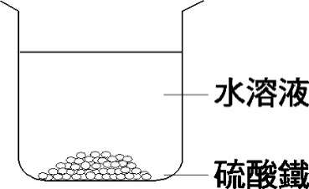
10、有一飽和硫酸鐵水溶液，如右圖(一)所示。在溫度不變時若增加水量，充分攪拌後，仍有固體殘留，則下列敘述何者正確？
(A)溶解量增加，濃度不變 (B)溶解量不變，濃度改變
(C)溶解量及濃度均不變 (D)溶解量及濃度均改變
圖(一)
11、下列四種分離物質的方法中，何者所應用的原理與其他不同？
(A)利用加熱分離食鹽水中的食鹽和水 (B)利用濾紙分離木炭粉與食鹽水
(C)利用漁網的網孔捕抓大魚，放走小魚 (D)用水槽濾網過濾食物殘渣
12、下列何者是精製食鹽的正確步驟？
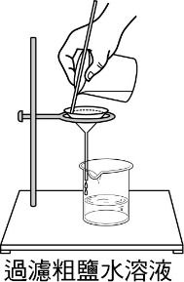
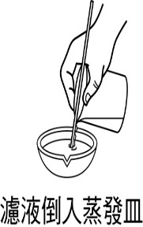
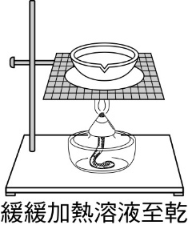
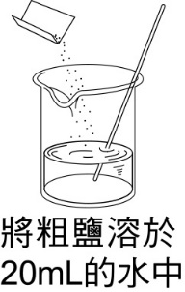
(A) 甲→丙→乙→丁 (B)丁→甲→乙→丙 (C) 甲→乙→丙→丁 (D)甲→丁→丙→乙
甲 乙 丙 丁

[題組]以量筒盛某液體，分別測量五次，測得的液體體積與總質量（量筒＋液體）的關係如下表，試回答下列13~14題：
次別 | 1 | 2 | 3 | 4 | 5
液體體積（cm³） | 10.0 | 20.0 | 30.0 | 40.0 | X
總質量（g） | 53.0 | 59.0 | 65.0 | 71.0 | 80.0
13、根據表格中的數據,下列結論何者正確?
(A) 該液體的密度為多少5.3 g/cm³? (B)量筒質量為48.0 g
(C) 此液體的質量和密度成正比
(D) 以液體體積為橫坐標,液體質量為縱座標,畫出的圖形為通過原點的斜直線
14、表格中X的值應該為多少?
(A) 49 (B) 50 (C) 55 (D) 60
15、讀取量筒中液體體積時，哪一種的觀察方式是正確的
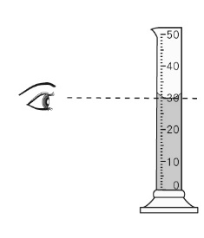
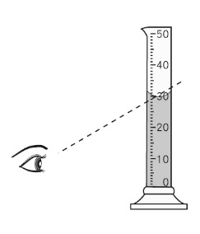
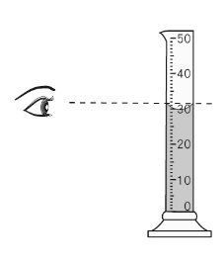
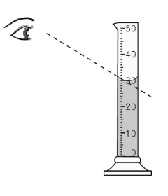

(A) (B) (C) (D)

16.氣體溶質對水的溶解度與下列哪些條件有關？甲.溫度；乙.水量；丙.溶質外形；丁.氣體種類；戊.壓力；己.攪拌時間
(A) 甲丁戊 (B)甲乙丁戊
(C) 甲乙丙己 (D)甲乙丁戊己。
題組: 有關雙氧水製氧的實驗其裝置如右圖(二),請回答以下17~19題:
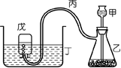
17.下列有關雙氧水製氧的實驗其裝置如右圖(二)所示，下列操作，何者錯誤？
(A)此收集氣體的方法是因為氧氣難溶於水
(B)先由甲處加入二氧化錳再加入雙氧水
(C)不須二氧化錳雙氧水自己就可以慢慢分解產生氧氣
《5. (D)燃燒的線香檢驗助燃性。》
(D)氣泡產生太快時要將橡皮管抽出水面
18.承上題,則甲、戊兩儀器的名稱分別為何？
(A)漏斗、廣口瓶 (B) 薊頭漏斗、廣口瓶 (C) 漏斗、錐形瓶 (D)薊頭漏斗、錐形瓶
圖(二)
19.若利用這套實驗設備製備二氧化碳，必須加入下何種物質？
(A)甲加入稀鹽酸、乙中放入大理石碎粒
(B)甲加入雙氧水、乙中放入大理石碎粒
(C)甲加入大理石碎粒、乙中放入稀鹽酸
(D)甲加入大理石碎粒、乙中放入雙氧水
20.三支試管甲、乙、丙中裝有氧氣、氮氣、二氧化碳三種不同的氣體，丙管中的氣體能使餘燼復燃，乙管及甲管中的氣體既不燃燒亦不助燃，只有甲中的氣體通入澄清石灰水中則產生混濁。根據上述觀察，下列哪一項是正確的？
(A)甲管是氧氣，乙管是氮氣，丙管是二氧化碳 (B) 甲管是二氧化碳，乙管是氮氣，丙管是氧氣
(C)甲管是氮氣，乙管是氧氣，丙管是二氧化碳 (D) 甲管是二氧化碳，乙管是氧氣，丙管是氮氣
21，飄浮的氫氣球，若觸及火花，可能爆炸而冒出火花。要避免這種意外，飄浮的氣球內填充的氣體，最好改用下列哪一種？ (A)二氧化碳 (B) 氦氣 (C) 氬氣 (D)氮氣。
22.配製重量百分濃度為10％的糖水100g，下列方法何者正確？
(A)取20％的糖水200g加熱蒸發，直到質量減為原先的一半 (B)取20％的糖水50g，再加水到溶液總質量100g
(C)取20％的糖水200g分成兩杯 (D)取10公克的糖溶於100公克的水中
23.若硝酸鉀水溶液未達到飽和，下列哪些方法可以使溶液達到飽和？
《1. 降低溫度，溶解度也變小。》
(甲) 加入硝酸鉀；(乙) 加入水；(丙)加溫；(丁)冷卻。
(A)甲丁 (B)丙丁 (C)甲丙 (D)乙丁
24.下列單位換算何者正確？
(A) 0.1 km=10 m (B) 1 m= 100 mm (C) 1 cm³=0.01 L (D) 10 mg=0.01g
25.下列各項實驗操作，何者不適當？
(A)傾倒液體藥品時，使用玻璃棒使藥品沿玻璃棒流入容器中
(B)用燒杯量取定量液體的體積
(C)酒精燈使用完畢，應以燈罩蓋熄火焰
(D)欲辨認氣體氣味時，應以手揮動少許氣體嗅之
26.分離食鹽和細砂混合物的實驗過程中，有關實驗的操作敘述，下列何者錯誤？
(A)濾紙撕去一角的目的，是使濾紙在過濾時能貼緊漏斗內壁
(B)過濾時，漏斗頸要靠在燒杯內壁上的目的，是加速過濾的速率及避免濾液濺起
(C)蒸發結晶時，使用陶瓷纖維網的主要目的是使加熱均勻
(D)傾倒濾液至蒸發皿中時，其濾液是純物質
27.小南將一個密度0.9 g／cm³邊長5公分的正立方體冰塊，放在電子天平上秤得質量為112.5公克，然後將此冰塊放入量筒中，等冰塊完全熔化後，量筒中水的體積應該為多少毫升？（水的密度＝1 g／cm³）
(A)5 (B) 112.5 (C) 125 (D) 117.5。
28.沈括買了一瓶800 mL的酒，其酒精濃度標示為60％，若他倒了其中的100 mL到酒杯中，並加入100 mL的冰水稀釋，再一飲而盡，請問他一共喝了多少mL的酒精？
(A) 480 (B)120 (C) 60 (D) 30
29.有關鈍氣的敘述，下列何者錯誤？(A) 氫氣密度大於氦氣 (B)填入氖氣的燈管通電後會發出紅光，可作信號燈或霓虹燈 (C) 高溫或常溫下不容易發生反應 (D)焊接金屬時使用氬氣可防止金屬與氧反應
（11.同一元素不論體積為何，密度均相同。）
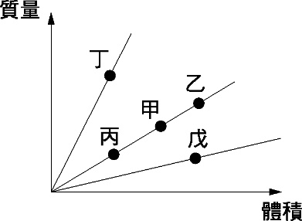
30.有三塊鋁片，質量分別為2 g、4 g及6 g，德華分別測出這三塊鋁片和鐵塊木塊的質量和體積後，再以體積為橫坐標，質量為縱坐標，畫出如右圖(三)之圖形，如果甲點為4 g的鋁片，則2 g的鋁片其坐標可能是哪一點？
(A) 乙 (B) 丙 (C) 丁 (D) 戊
31.承上題,已知鐵塊的密度是7.8g/cm³鋁塊密度是2.7 g/cm³,請問哪一個點可能是鐵塊?
圖(三)
(A)乙 (B)丙 (C)丁 (D)戊
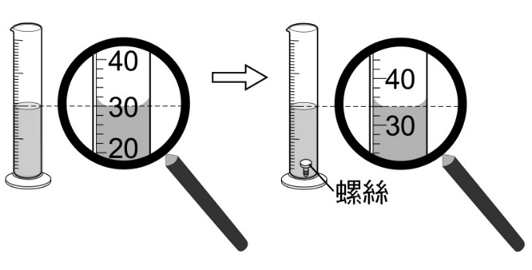
32.欲測量一滴水的體積，採用下列哪一個方法最好？
(A)以滴管滴50滴水於10 mL的量筒中，讀取量筒中水的體積再除以50
(B)以有刻度的滴管吸取一滴水測之
(C)將一滴水滴入量筒中直接讀取
(D)將一滴水直接滴於桌面，先求得圓面積再乘以水漬高度，即是一滴水的體積
33.阿鴻先用天平測得螺絲的質量28公克，再以排水法測量螺絲的體積，如右圖(四)所示。試問該螺絲的密度為多少g/cm³ ?
圖(四)
(A) 0.14 (B)1 (C) 4 (D) 7
34.一隻烏鴉想喝花瓶中的水，但嘴巴伸不進花瓶。有多顆不同材質，但質量皆為10公克的金屬球，(假設球皆可放入花瓶中),於是烏鴉將一些球放入水中，使水面上升，最後順利地喝到水。請問以下何種材質的球，可讓牠用最少數量的金屬球喝到水？（密度：銅8.9 g／cm³；鐵7.9 g／cm³；鋁2.7 g／cm³）
(A)銅球 (B)鐵球 (C)鋁球 (D)不管什麼材質，都一樣
35. 波波拉開易開罐汽水的拉環時，聽到「啵」的一聲，感覺有氣體自汽水中衝出。有關此現象的說明，下列何者正確？
(A)因壓力增加使氣體的溶解度變小 (B)因壓力增加使氣體的溶解度變大
(C)因壓力減小使氣體的溶解度變小 (D)因壓力減小使氣體的溶解度變大
36.在某溫度下，已知30公克的鹽加入100公克的水中，充分攪拌後尚有10公克的鹽沉澱未溶解，試問此溫度下鹽水飽和溶液600公克中含有鹽、水各若干公克？
(A) 20 g、580 g (B) 100 g、500 g
(C) 120 g、480 g (D) 200 g、400 g
37.凱凱測量同一本筆記本長度五次，結果分別為24.34公分、24.32公分、26.40公分、24.36公分、24.30公分，則測量結果如何表示最適當？
(A)24.32公分 (B)24.325公分 (C)24.33公分 (D)24.92公分
38. 凱文欲研究一單擺擺動十次所需的時間，假設其結果只受「擺長」、「擺錘質量」及「擺角」三個因素所影響，所得實驗 結果如下表所示:
擺長(cm) | 擺錘質量(g) | 擺角(°) | 擺動十次所需的時間(s)
100.0 | 80.0 | 2 | 30.04
100.0 | 80.0 | 3 | 29.28
100.0 | 80.0 | 4 | 30.06
100.0 | 80.0 | 5 | 30.02
根據表中數據,本實驗要探討下列何者?
(A)擺長是否會影響單擺擺動十次所需的時間 (B)擺錘質量是否會影響單擺擺動十次所需的時間
(C)擺角是否會影響單擺擺動十次所需的時間 (D)擺長和擺錘質量是否會影響單擺擺動十次所需的時間 。
[題組]:已知氯化銨、硫酸鈉、氯化鈉三種物質在不同溫度下的溶解度如下表所示。請回答39~40題:
溫度(⁰C)  溶質 | 20 | 30 | 40 | 50 | 60 | 70
氯化銨(克/100克水) | 37.2 | 41.4 | 45.8 | 50.4 | 55.3 | 60.2
硫酸鈉(克/100克水) | 19.5 | 20.8 | 28.8 | 36.7 | 45.3 | 44.1
氯化鈉(克/100克水) | 35.8 | 36.1 | 36.3 | 36.7 | 37.3 | 37.8
39.根據上表，列式計算出水溫維持40℃，50g氯化銨加入100g水中充份攪拌後的重量百分濃度為多少？
(A)31.4% (B) 33.3% (C)45.8% (D)50%
40.下列四位同學對以上表格的說明何者正確:
珮綸:「在水溫維持50℃的100g水中，最少可溶解36.7g的氯化鈉，且形成的溶液為未飽和溶液」
阿忠: 「在水溫維持40℃的50g水中，加入20g的氯化鈉，形成的溶液為飽和溶液」
子萱: 「在水溫維持60℃的10g水中，加入5g的硫酸鈉，形成的溶液為未飽和溶液」
嘉宜: 「在水溫維持50℃的100g水中,無法配出重量百分率濃度50%的氯化銨水溶液」
(A) 珮綸、嘉宜 (B) 珮綸、阿忠 (C) 阿忠、子萱 (D) 阿忠、嘉宜

試題結束!

107-1-1 八年級 自然科－解答
1 | 2 | 3 | 4 | 5 | 6 | 7 | 8 | 9 | 10
D | C or D | A | B | B | C | A | D | D | A
11 | 12 | 13 | 14 | 15 | 16 | 17 | 18 | 19 | 20
A | A | D | C | C | A | B | B | A | B
21 | 22 | 23 | 24 | 25 | 26 | 27 | 28 | 29 | 30
B | B | A | D | B | D | B | C | A | B
31 | 32 | 33 | 34 | 35 | 36 | 37 | 38 | 39 | 40
C | A | D | C | C | B | C | C | A | D

